**Duże okna - poznaj zalety i wady takiego rozwiązania**

**Nowoczesne domy wyróżniają się nie tylko stylowymi i funkcjonalnymi wnętrzami, ale także oryginalną elewacją. Sprawdź jakie zalety mają <strong>duże okna</strong>, tak często stosowane w najnowszych projektach.**

**Duże okna, czyli synonim nowoczesności**

Nowoczesne projekty domów bardzo bardzo często wyróżniają się sporej wielkości przeszkleniami. Sprawdź jakie są ich największe zalety, ale i wady!

**Zalety sporej wielkości przeszkleń**

Jednym w największych plusów rozwiązania, jakim są [duże okna](https://www.dako.eu/pl/blog/duze-okna-wady-i-zalety), jest oczywiście luksusowy i nowoczesny wygląd elewacji. Sporej wielkości przeszklenia dodają bryle budynku oryginalnego stylu. Prezentują się ekskluzywnie i wyjątkowo. Doskonale doświetlają wnętrza i sprawiają, że wyglądają na bardziej przestronne i jasne. Duże, otwierane okna w funkcjonalny sposób łączą strefę dzienną ze strefą ogrodu.

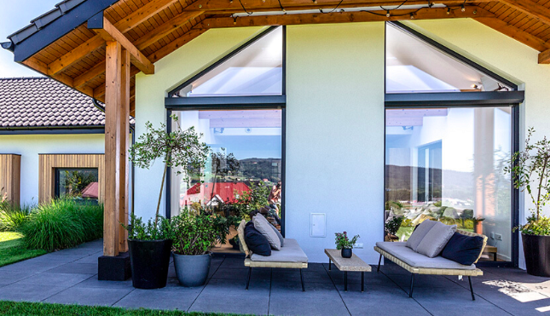

**Duże okna i ich wady**

Największą wadą przeszkleń o sporych rozmiarach jest ich cena. Są oczywiście droższe niż klasyczne, małe okna. Ich montaż wymaga o wiele więcej doświadczenia i uwagi. Ponadto, problematyczne może być także ich mycie. Jeśli są tak wysokie, że nie damy rady zrobić tego na drabinie, dobrze jest zainwestować w specjalnego robota myjącego do szklanych powierzchni bądź raz na jakiś czas zapłacić za umycie ich zajmującej się tym firmie.